# 1. Wireshark:

### 1. Выберите один UDP-пакет. По этому пакету определите, сколько полей содержит UDPзаголовок.

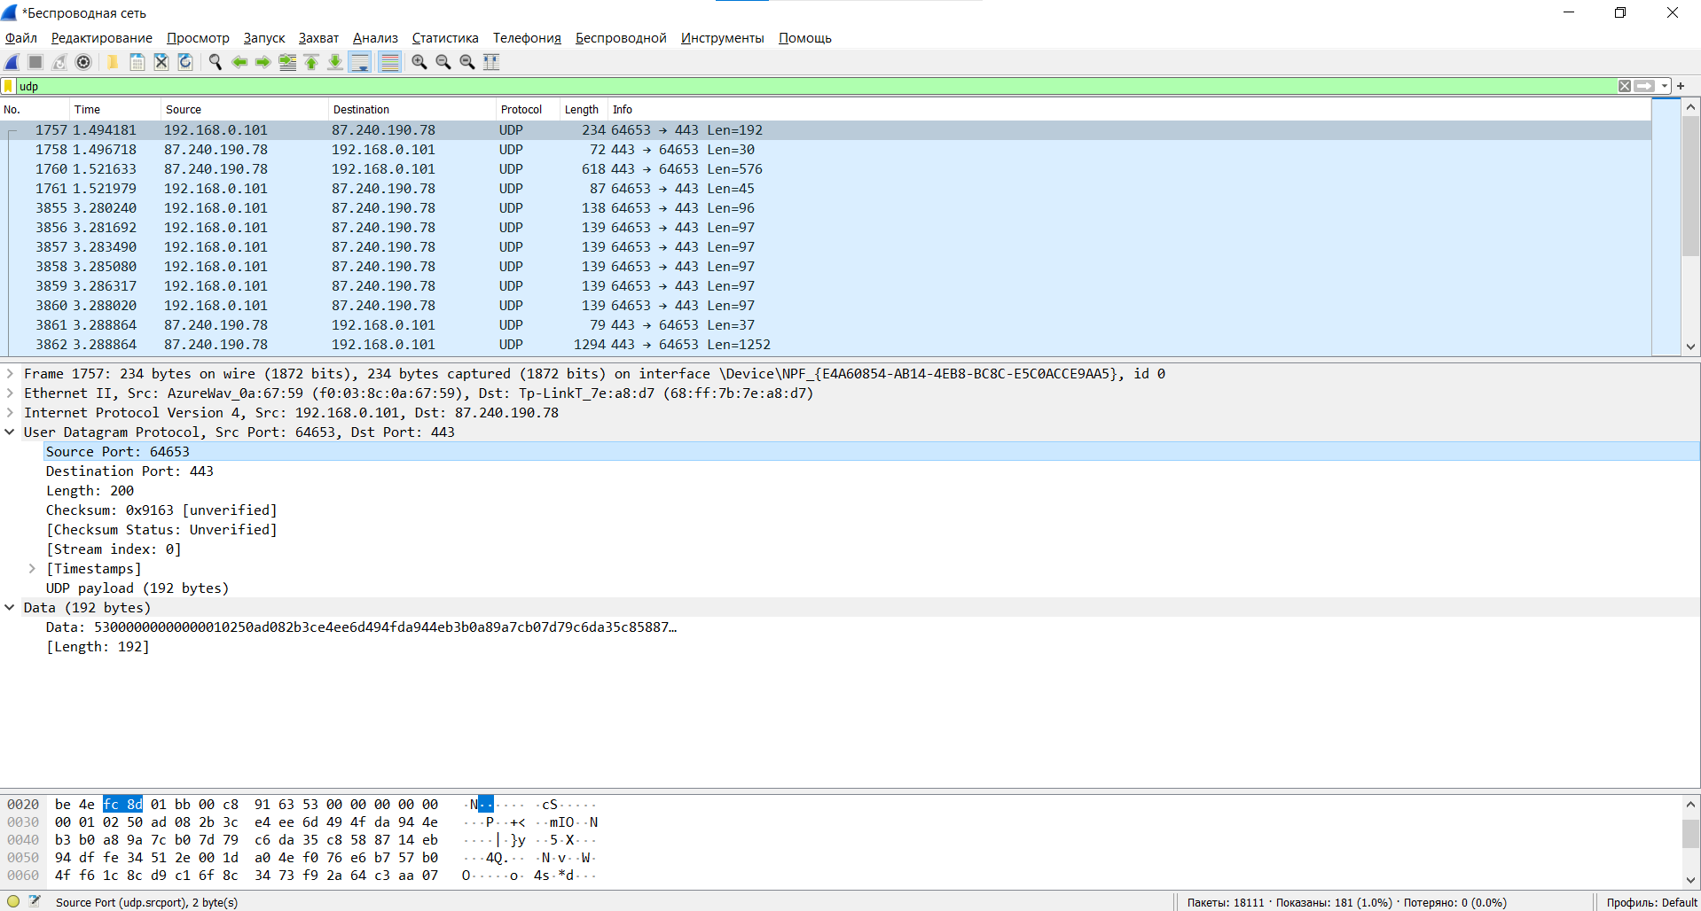

Как видим, у UDP-пакета 4 поля.

### 2. Определите длину (в байтах) для каждого поля UDP-заголовка, обращаясь к отображаемой информации о содержимом полей в данном пакете.

Из скрина выше, внизу, видно, что поле “Source Port: 64653” занимает 2 байта. Остальные поля также занимают 2 байта.

Всего заголовок занимает 8 байт.

### 3. Значение в поле Length (Длина) – это длина чего?

Это длина всей дейтаграммы: заголовок и полезные данные.

### 4. Какое максимальное количество байт может быть включено в полезную нагрузку UDPпакета?

65,535 - 8 байт = 65527

(8 байт уходят на заголовок)

### 5. Чему равно максимально возможное значение номера порта отправителя?

2 байта = 16 бит  
Значит, 2^{16} = 65535 – максимальное значение порта отправителя.

### 6. Какой номер протокола для протокола UDP? Дайте ответ и для шестнадцатеричной и десятеричной системы. Чтобы ответить на этот вопрос, вам необходимо заглянуть в поле Протокол в IP-дейтаграмме, содержащей UDP-сегмент.

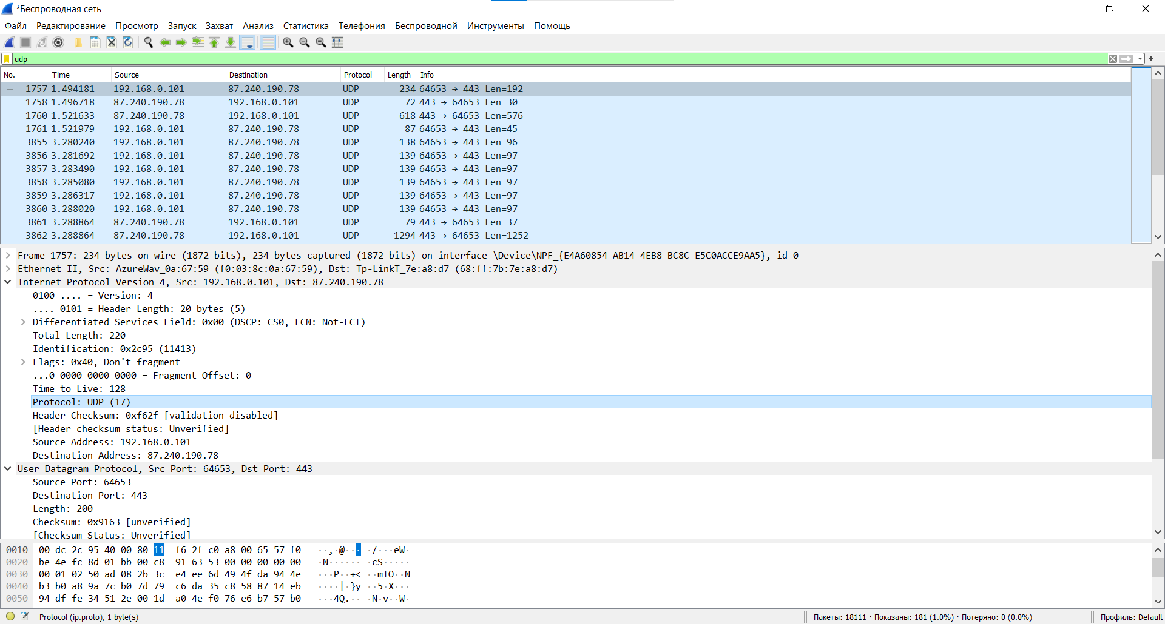

17 – в десятичной

11 – в шестнадцатеричной

### 7. Проверьте UDP-пакет и ответный UDP-пакет, отправляемый вашим хостом. Определите отношение между номерами портов в двух пакетах.

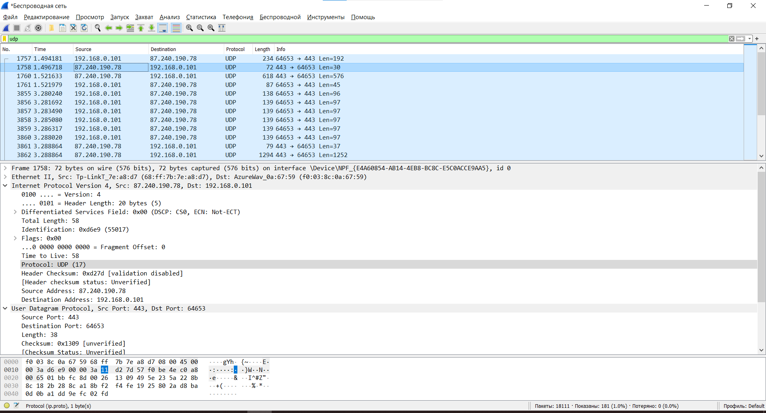

В отправленном пакете:

Source Port: 64653

Destination Port: 443

В ответном:

Source Port: 443

Destination Port: 64653

Как видим, куда отправили, оттуда и пришло.